План занятия (практическое по МДК) № 6
ПМ 04 Информационное обеспечение градостроительной деятельности
МДК04.о1» «Градостроительство» (Раздел 2 Инженерное оборудование территорий)
Тема занятия: Анализ и составление схем водоотведения для поселения

Специальность 120703 «Информационные системы обеспечения градостроительной деятельности»
курс4
Цели занятия (ОВР формулируются с учетом компетентностного подхода, мотивация)
- Производить анализ системы водоотведения от здания по проектным документам
- Составлять схемы канализации здания.
- Использовать условные обозначения санитарно-технических устройств и элементов трубопровода в составлении схем по канализации
Междисциплинарные связи: инженерная графика, строительные материалы и конструктивные части зданий, МДК 03.01. Техническая инвентаризация зданий, ОП 04. Типология зданий, ОП 02. Основы геологии и морфологии, Экология
Внутри дисциплинарные связи МДК04.01. Раздел 4
Место проведения - аудитория 22
Тип занятия - практическое
Количество часов - 4
Обеспечение занятия (средства обучения): методический материал, видеоматериал
Литература Учебник под редакцией И.А. Николаевской «Инженерные сети и оборудование территорий, зданий и стройплощадок», М, ОИЦ «Академия», ОАО «Московские учебники», 2011
Студент должен иметь практический опыт:
1. Производить анализ по проектной документации
2. Составлять схемы и строить планы здания по системе канализации
3. Использовать условные графические обозначения санитарно-технических устройств и элементов трубопровода

Студент должен уметь:
1. Анализировать по проектной документации и делать выводы
2. Вычерчивать необходимые схемы и планы по канализации
3. Применять условные графические изображения в схемах и планах

Студент должен знать:
1. Устройство внутренней сети канализации
2. Санитарно-технические приборы и места их установки
Студент должен обладать:
Общие компетенции ОК 1, ОК 2, ОК 4, ОК 5, ОК 6, ОК 8
Профессиональные компетенции ПК 4.1

Структура занятия:
- Организационный момент 5 мин.
- Мотивация (цели) занятия 5 мин.
- Оценка знаний студентов (проверка исходного уровня знаний) 10 мин.
- Инструктаж по выполнению практического задания 5 мин
- Практическая часть 60 мин.
- Задание на дом 2 мин.
- Подведение итогов занятия (оценка работы студентов) 3 мин.
Ход занятия
- Организационный момент. Отметка отсутствующих, раздача методических материалов, заданий и бланков отчёта. Инструктаж по охране труда.
- Мотивация (цели) занятия:
а) производить анализ системы водоотведения от здания по проектным документам;
б) составлять схемы канализации здания;
в) использовать условные обозначения санитарно-технических устройств и элементов трубопровода в составлении схем по канализации
- Оценка знаний студентов (проверка исходного уровня знаний): устный опрос
- Инструктаж по выполнению практического задания: использование методического материала, видео
- Практическая часть:
а) подготовка студентов к самостоятельной работе: подготовка чертёжных инструментов
б) самостоятельная работа студентов - составление отчёта по следующим вопросам:
- анализ системы канализации здания,
- расставление санитарно- технического оборудования на фрагменте плана здания с использованием условных обозначений,
- выполнение по разрезу санитарно-технического узла схемы отводной лини канализации от санитарно-технических приборов,
- вычерчивание плана жилого дома с выпусками канализации,
- выполнение схемы разреза трубной системы канализации жилого 2-х этажного дома.
в) подведение итогов самостоятельной работы
- Задание на дом: оформить отчёт
- Подведение итогов занятия, оценка работы студентов

Преподаватель __________________ / В.И.Саункин/

Методические материалы
для выполнения практического задания по теме:
«Анализ и составление схем водоотведения от здания»
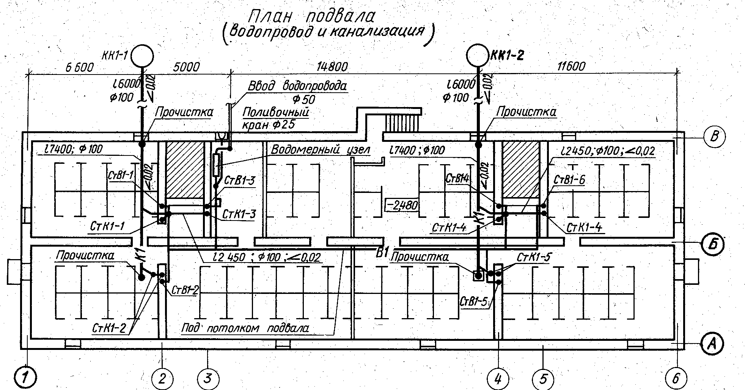

В
6000

Б
6000
А

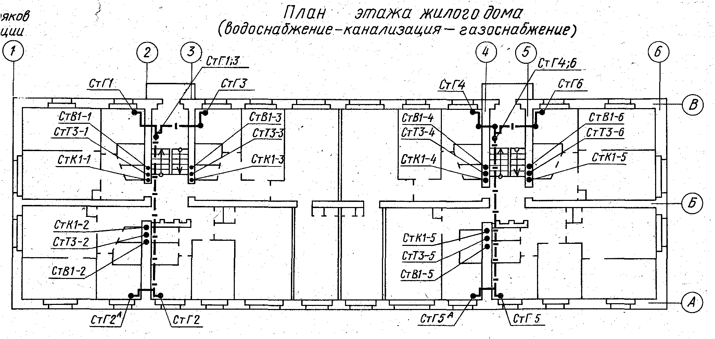
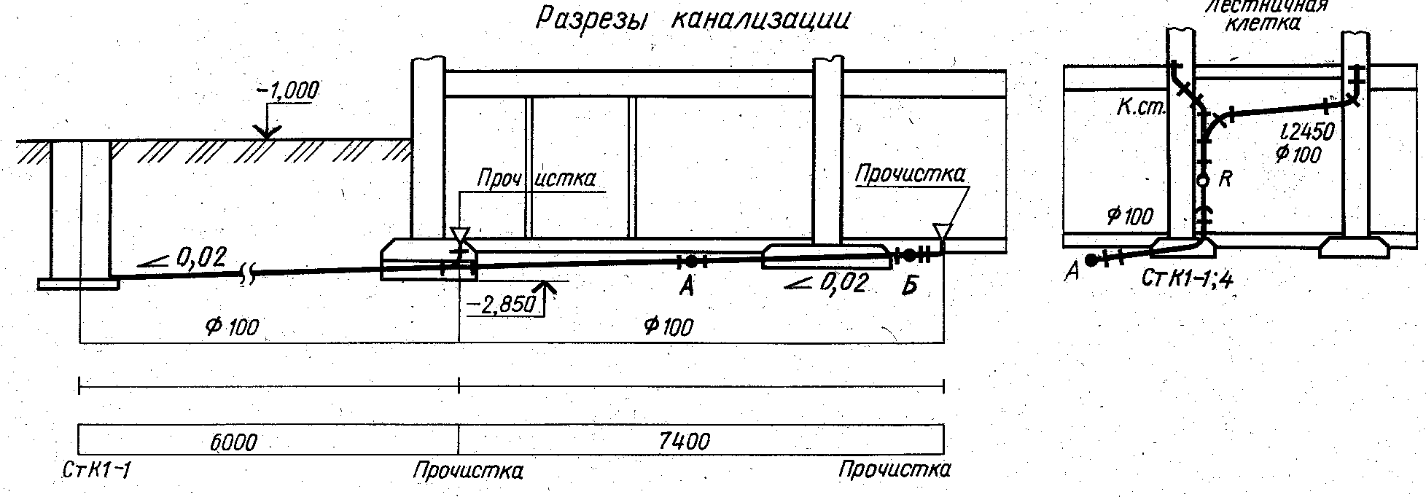

План жилого здания с вводами водопровода, теплофикационной сети и
выпусками канализации
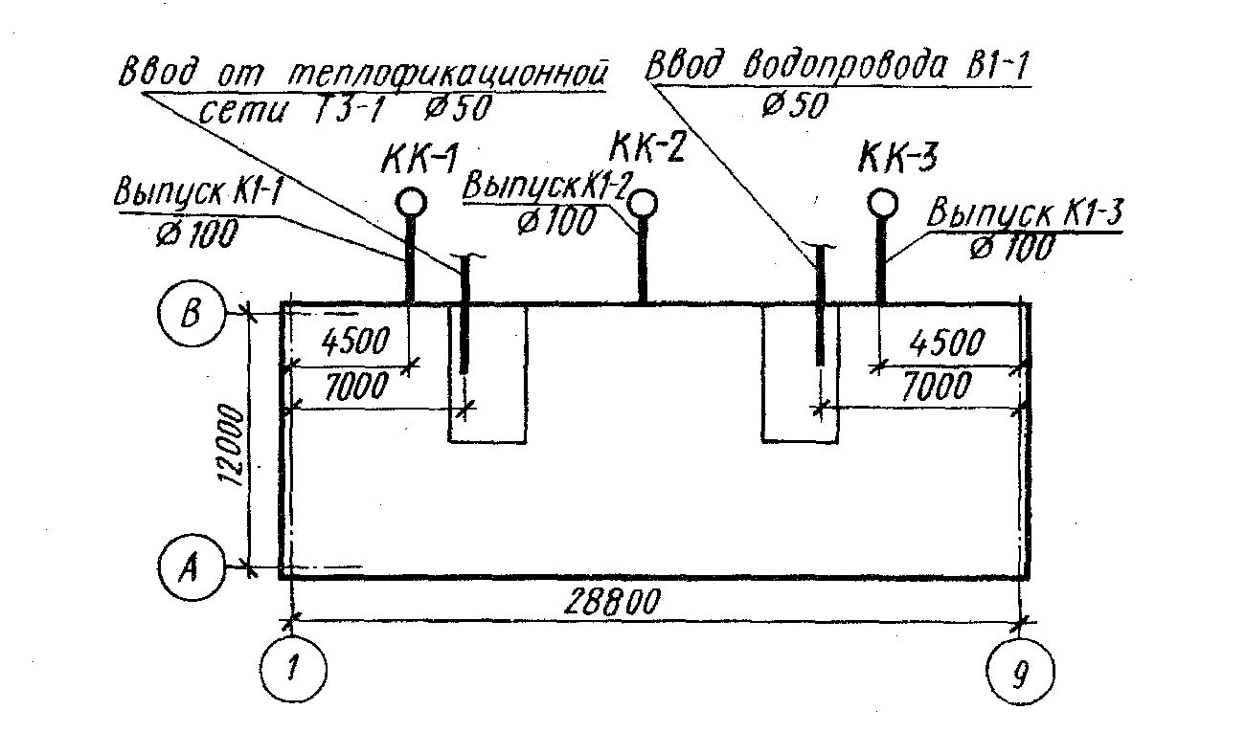
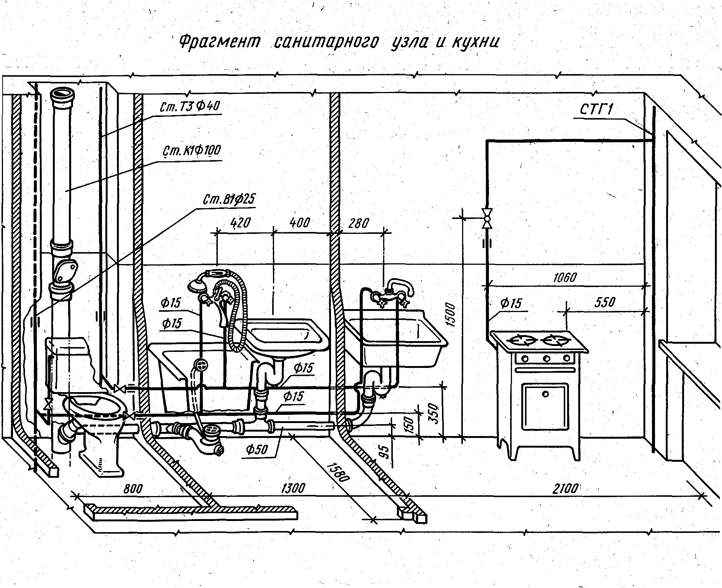
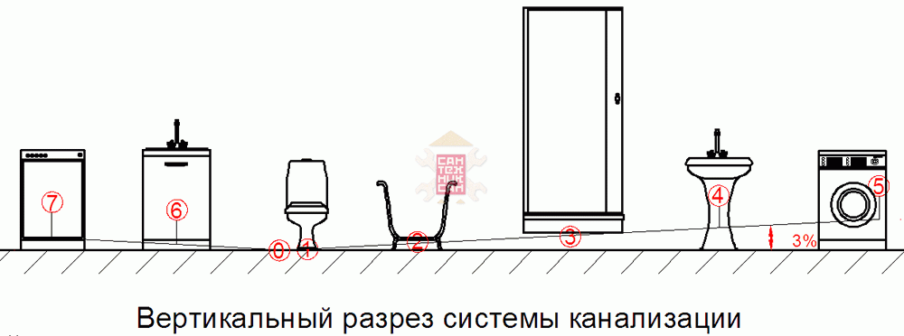

План санитарного узла
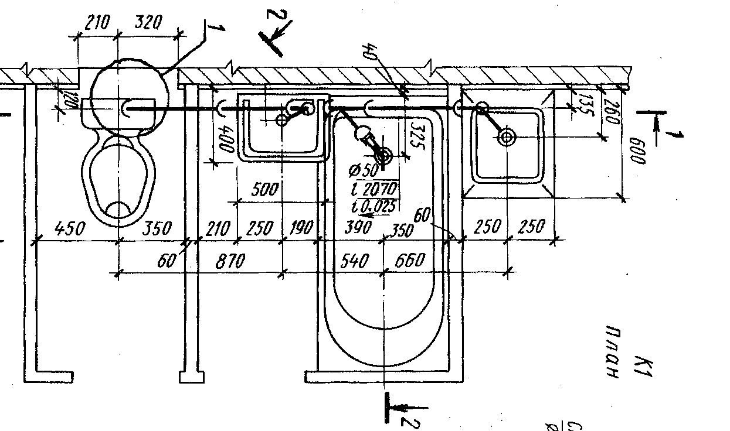
Разрез санитарного узла
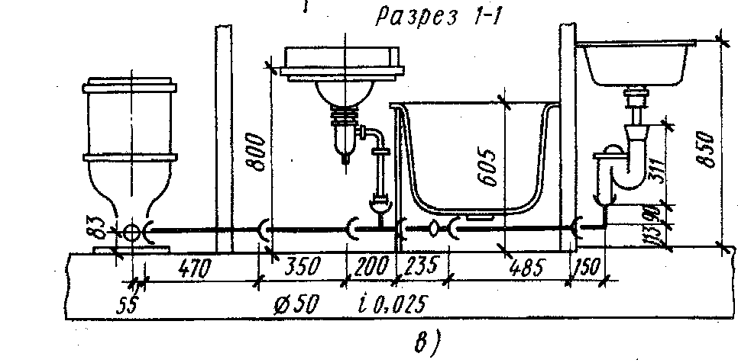
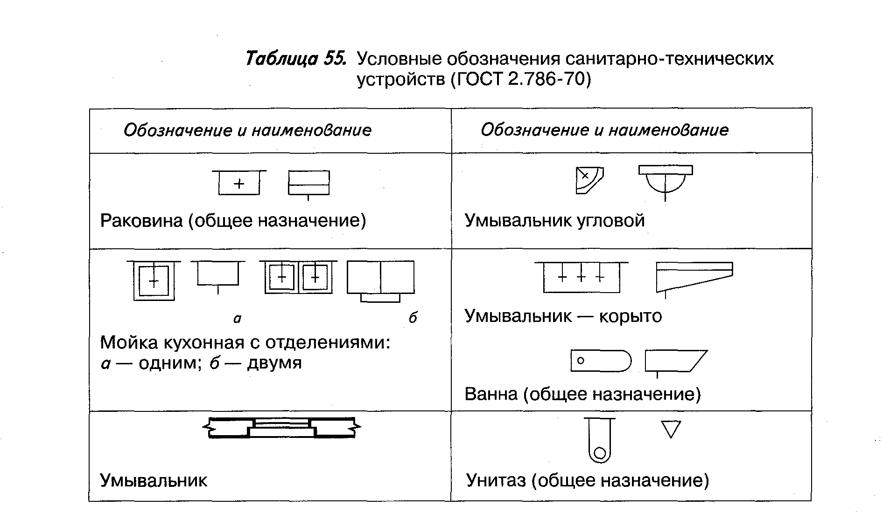

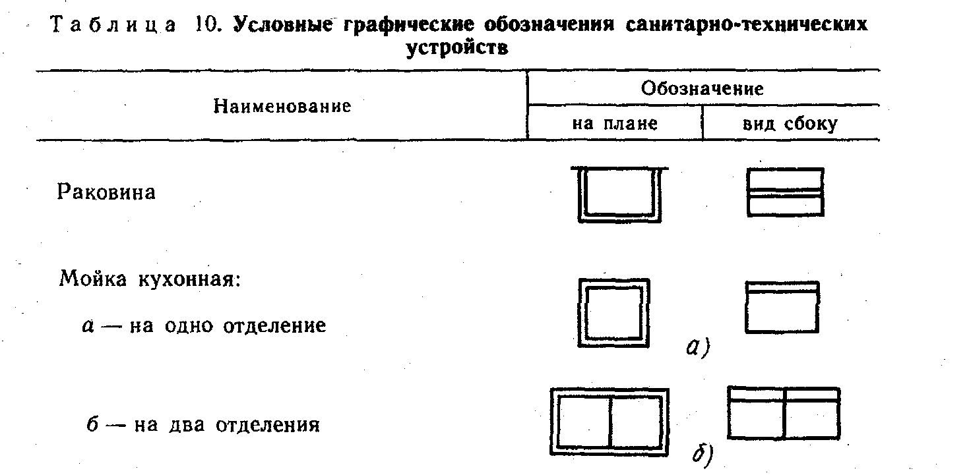
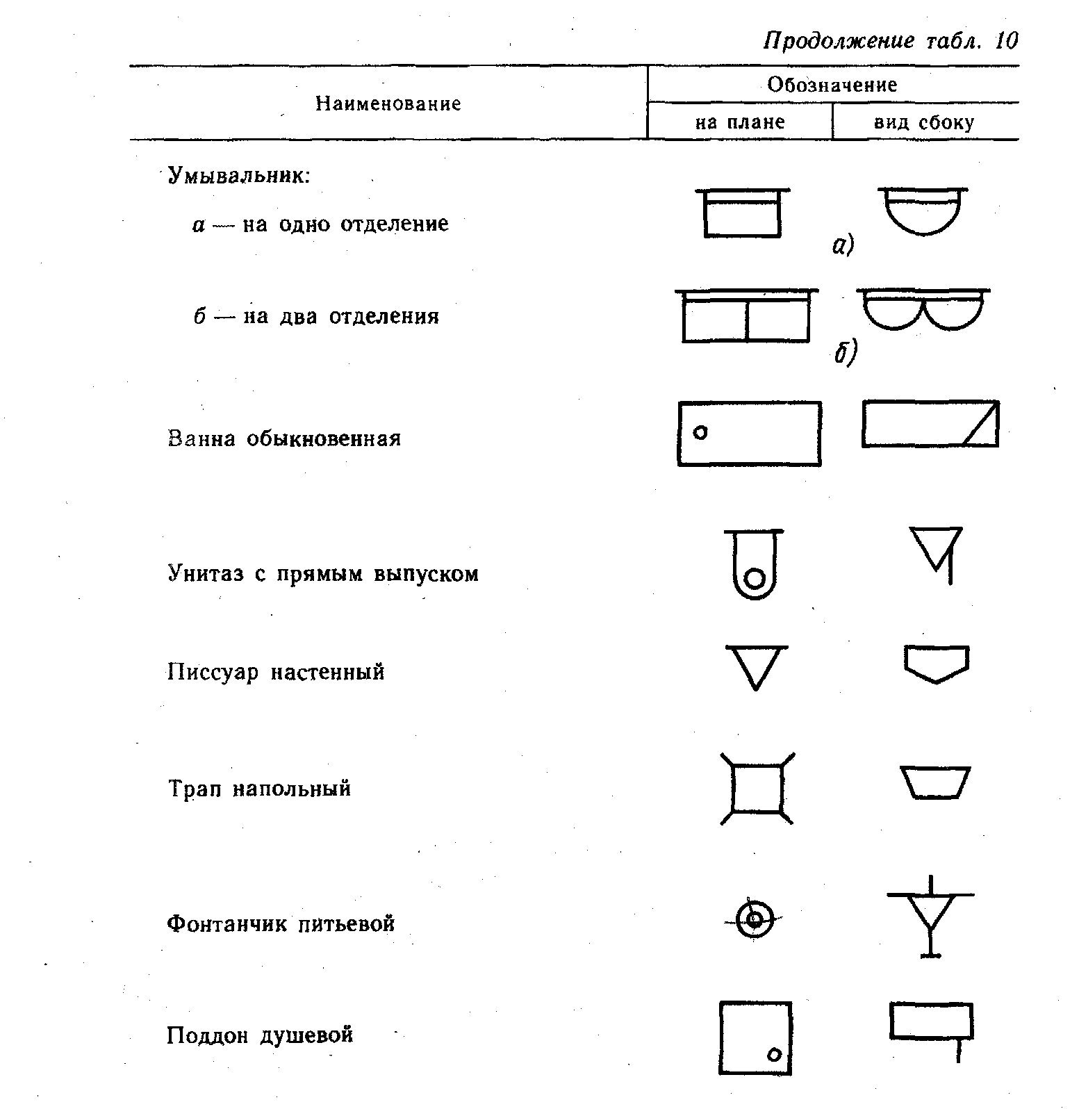
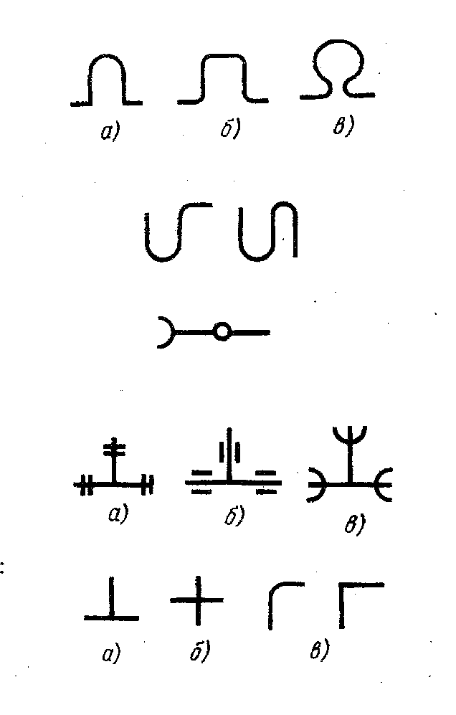 | 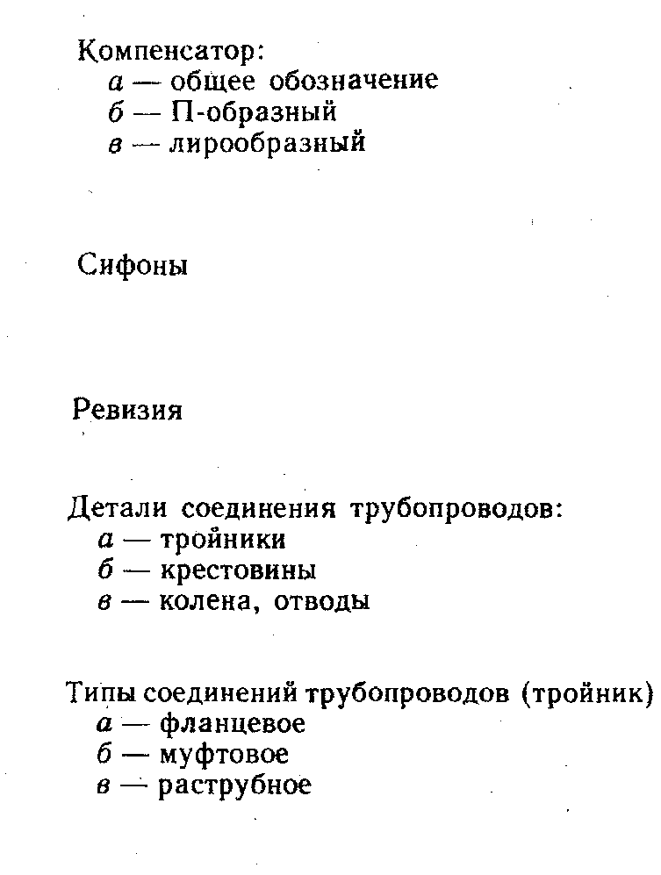

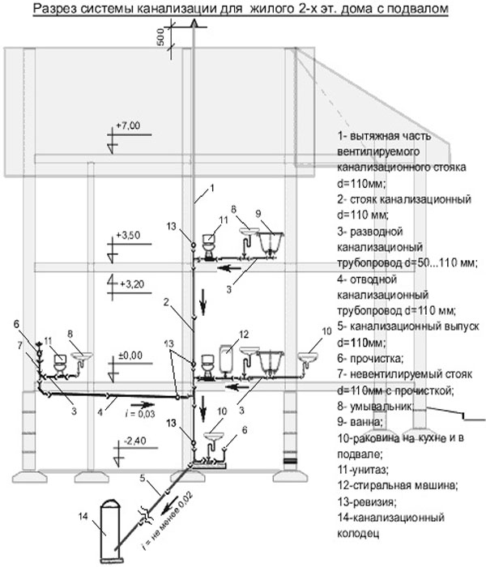

Разрез трубной системы канализации

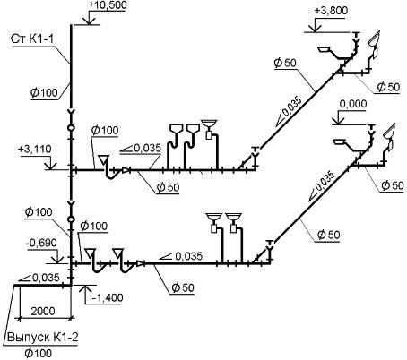
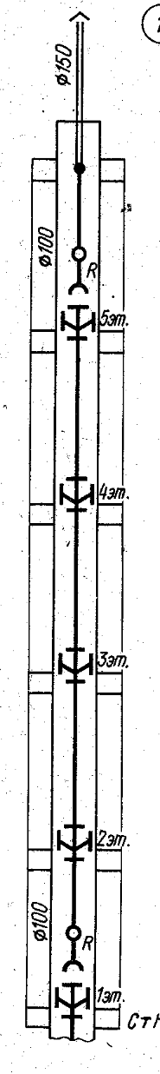
Разрез канализации
Канализационный стояк Ст. К1-2

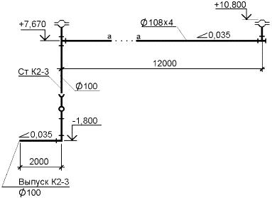
Подсоединение внутренней системы канализации к выпуску
Бланк для выполнения практической работы №6
Ф.И.О. студента___________________
Практическая работа №6
«Анализ и составление схем водоотведения от здания»
- Анализ системы канализации здания

- Расстановка санитарно- технического оборудования
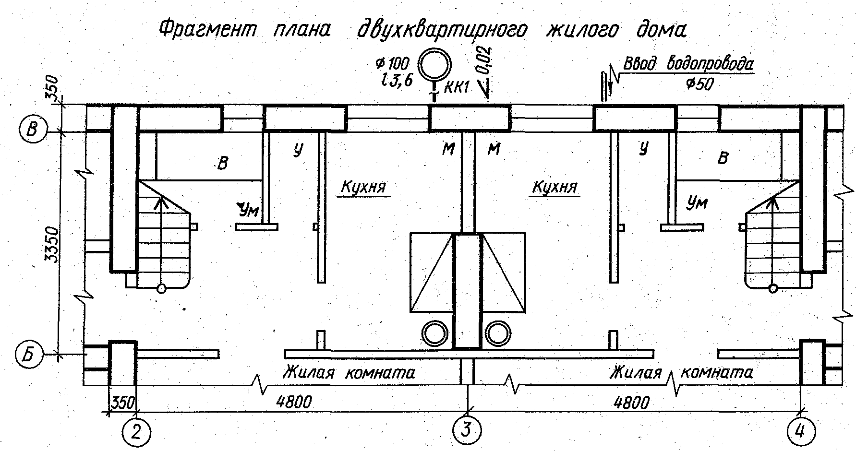
- Схема отводной линии канализации от санитарно-технических приборов.

- План жилого дома с выпусками канализации

- Схема разреза трубной системы канализации жилого 2-х этажного дома.

